Rapport

sur le stage effectué du

01 août 2021 au 30 août 2021

Dans

l'École Supérieure de Technologie d'Oujda



Résalisé par:

**Hrouch Aymane**,

Étudiant à l'**École Nationale Des Sciences Appliquées de Khouribga**, filière Informatique et Ingénierie Des Données.

Encadré par:

**Mr. Hassane Zahboune**

Professeur à l'École Supérieure de Technologie d'Oujda.

**Sommaire**

​ Remerciement: 3

​ Introduction: 4

​ Introduction sur l'ESTO: 6

​ Orientation appliquée de l’enseignement 6

​ Fiche signalétique 6

​ L’organigramme 7

​ Les départements 7

Départements Génie Informatique 7

Département génie appliqué 8

Département management 9

​ Thème de stage: 10

​ Description de Magasin: 10

​ Présentation de stage: 14

​ Problématique: 14

​ Objectifs du stage: 15

​ Conduite de stage: 15

​ Besoins fonctionnel: 15

​ Besoins non-fonctionnel: 15

​ Mise en œuvre technique de l’application: 16

​ Outils utilisées: 16

​ Explication: 18

​ config.xml: 18

​ L'interface graphique: 23

​ Mais si la magasin a changé la structure?: 27

​ Conclusion: 29

# Remerciement:

Avant tout développement sur cette expérience professionnelle, il apparaît opportun de commencer ce rapport de stage par des remerciements, à ceux qui m’ont beaucoup appris au cours de ce stage, et même à ceux qui ont eu la gentillesse de faire de ce stage un moment très profitable.

Aussi, je remercie Mr. Hassane Zahboune, mon maître de stage qui m’a formé et accompagné tout au long de cette expérience professionnelle avec beaucoup de patience et de pédagogie.

# Introduction:

Du 01 Août 2021 au 30 Août 2021, j'ai effectué un stage dans la Laboratoire Mathématiques Appliquées, Traitement du Signal et Informatique (MATSI) à l'École Supérieure de Technologie, Université Mohamed Premier Oujda. Au cours de ce stage j'ai eu l'opportunité d'améliorer et pratiquer mes compétences de développement des logiciels informatique. J'ai choisi ce stage parce que je voulais mettre en pratique ce que j'ai appris à l'école au cours de ma premiére année au cycle ingénieur à l'ENSA de Khouribga et comprendre comment cela peut être utile dans un cas réel.

Monsieur Hassane Zahboune a suggérer un bon projet qui m'a aidé à solidifier mes compétences et m'a donné l'opportunité de me mettre en défi pour penser à la meilleure façon pour développer un logiciel qui est fiable, maintenable, réutilisable, et dynamique

# Introduction sur l'ESTO:

L’Ecole Supérieure de Technologie d’Oujda ESTO est un établissement public d’enseignement supérieur à finalité professionnalisant. Elle a été créé en 1990 par le Ministère de l’enseignement Supérieur, de la formation des cadres et de la recherche Scientifique. L’ESTO est une composante de l’Université Mohamed I d’Oujda. Sa vocation est de former des Techniciens Supérieurs polyvalents, hautement qualifiés et immédiatement opérationnels après leur sortie de l’école en tant que collaborateurs d’ingénieurs et de managers.

ESTO délivre :

-Diplôme universitaire de technologie (DUT)

-Licence Professionnelle

# Orientation appliquée de l’enseignement

La formation appliquée à l’ESTO est largement tournée vers l’industrie, c’est pourquoi ses programmes ont toujours le souci de répondre aux exigences et aux attentes de l’environnement économique et social de l’école et font appel à des méthodes pédagogiques actives et évoluées. Les programmes d’enseignement comportent des cours, des travaux de réalisation ainsi que des Projets de Fin d’Etudes.

## Fiche signalétique

Table 1 : Fiche signalétique

|  |  |
| --- | --- |
| **Raison signalétique** | **ESTO** |
| **Activité** | Etablissement publique |
| **Date de création** | 1990 |
| **Directeur** | CHAFI Abdelhafid |
| **Adresse** | BP 473 Complexe universitaire Al Qods Oujda 6000 |
| **Site web** | esto.ump.ma |

## L’organigramme

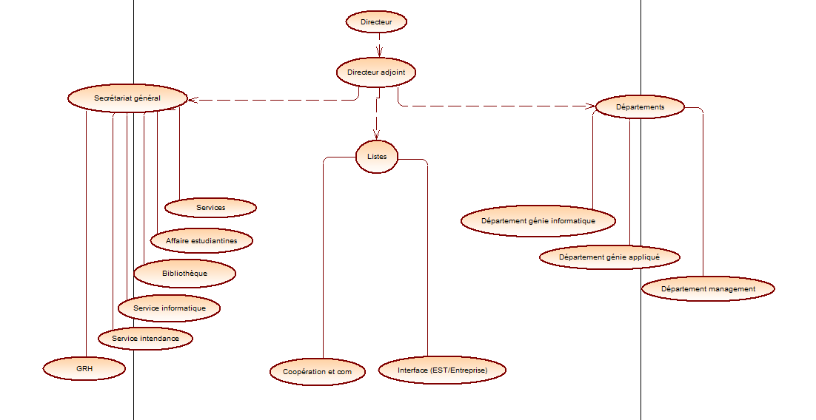

Figure 1 : Organigramme d’ESTO

## Les départements

### Départements Génie Informatique

**La date de création** : 2001

**Le chef de département** : M. Badaoui Mohamed

**Les filières :**

**DUT : Développeur d’application informatiques (DAI)**

L'objectif principal de ce DUT est la formation de techniciens spécialisés en développement d'applications informatiques, tout en mettant l'emphase sur : Langages de programmation (C/C++, Java, PHP),

Systèmes d'information et bases de données

Architecture des ordinateurs, Systèmes et réseaux

A la fin de cette formation, les lauréats devront avoir acquis les compétences suivantes : Maitrise du cycle de développement d'une application informatique, de la conception au déploiement.

Gestion de bases de données.

Maintenance d'applications informatiques.

Programmation orientée objet et Web.

**DUT : Administrateur de Systèmes et Réseaux**

Cette formation a pour vocation de maîtriser les concepts et la mise en service des systèmes d'exploitation et des réseaux informatiques en entreprises et d’en assurer la maintenance en résolvant les problèmes rencontrés. L'emphase du programme de cette formation est mise en particulier sur l’acquisition des compétences professionnelles sur le déploiement, l'administration et la sécurité des systèmes et des réseaux informatiques.

**LP** : Génie informatique

**LP** : Informatique décisionnelle

### Département génie appliqué

**Les filières**:

**DUT Electronique et Informatique Industrielle** Cette formation a pour objectif de préparer, en deux ans, des cadres moyens de profil "technicien supérieur spécialisé en Electronique et Informatique Industrielle (Ell) et immédiatement valorisable au sein d'une entreprise.

**DUT : Génie Electrique et Energies Renouvelables**

Former des Techniciens Supérieurs dans le domaine du Génie Electrique et Energies Renouvelables La formation touche le domaine Electrique et Energies Renouvelables. A la fin de la formation le Lauréat est opérationnel et peut intervenir dans plusieurs domaines (PRODUCTION- MAINTENANCE-BUREAU D'ETUDE- SERVICE DES ACHATS -SERVICE COMERCIAL-SERVICE APRES VENTE…).

**DUT : Mécatronique**

La mécatronique résulte de l'alliance de la mécanique, l’électronique, l’automatique et l'informatique industrielle. La mécatronique est devenu un secteur industriel pluridisciplinaire qui a pour objet de concevoir, d’étudier, et de commander des systèmes industriels.

**DUT Génie Civile**

La spécialité de génie civil a pour mission de former des techniciens dans le domaine du bâtiment, des travaux publics. De par sa formation généraliste et transdisciplinaire le technicien issu de cette spécialité, possède une base scientifique large et dispose de véritables outils de conception performants et polyvalents ce qui lui confère toutes les composantes d'un cadre supérieur : gestion technique et financière, droit, communication, dimension humaine, etc.

### Département management

**Les filières :**

**DUT Finance Comptabilité Fiscalité C**

Cette formation est orientée vers la comptabilité, la finance, la fiscalité et l'informatique de gestion. Le futur diplômé devra avoir acquis les compétences suivantes :

La capacité à maitriser les règles du droit commercial et des sociétés

La maitrise des principaux outils de la gestion (contrôle de gestion, contrôlé budgétaire, etc.).

La maitrise des techniques comptables et financières

Acquérir des compétences linguistiques qui permettent d'accéder au marché du travail

**DUT Gestion Banques et Assurances**

Former des techniciens supérieurs en gestion dans les secteurs des banques et assurances qui disposent de connaissances et de compétences appréciables relative aux organisations, privées et publiques du domaine.

**DUT: Gestion Logistique et Transport**

L'objectif est de former des techniciens supérieurs en gestion logistique et transport capables d'occuper des responsabilités dans les services des entreprises de transport terrestre, maritime ou aérien de marchandises ou de voyageurs, publiques ou privées d'assumer des tâches de responsabilité dans les services logistiques des entreprises ayant un objet autre que le transport de créer des PME spécialisées dans la logistique et le transport.

**DUT: Informatique et Gestion des Entreprises**

Former des techniciens supérieurs en gestion et informatique de gestion, qui disposent de connaissances et de compétences appréciables relative aux organisations privées et publiques.

**LP** : Informatique et gestion des entreprises.

On peut résumer les filières qui existe dans les trois départements qui y sont enseignés sont les suivantes :

* Techniques de management
* Génie électrique
* Génie des procédés
* Technique de commercialisation et de communication
* Génie urbain et environnement
* Techniques instrumentales
* Génie mécanique et productique
* Informatique
* Gestion logistique et transport
* Génie informatique
* Génie biotechnologique
* Organisation et gestion des entreprises
* Techniques comptables
* Maintenance industrielle
* Génie bio-industriel
* Statistique et informatique industrielle
* Maitrise de l’énergie et énergies renouvelables
* Animation et gestion touristique
* Métiers du Web
* Réseaux et télécoms
* Agroalimentaire et génie biologique

# Thème de stage:

Durant mon stage, j'étais responsable à réaliser dédiée à la gestion du magasin de l’ESTO. Cette application permet de faciliter le travail de l’administration, en automatisant la gestion du magasin. Elle permet aussi la création d’une plateforme pour l’administration de ces documents et leur consultation. Notre application offre aussi la possibilité à l’administrateur de configurer et paramétrer l’application (ajouter des matériels, supprimer, modifier, approuver les nouveaux utilisateurs).

Ce travail a été réalisé en utilisant la langue de programmation **JAVA**, La langage de balisage extensible **XML**, et gérer les données via le gérer les données via le Système de Gestion de Base de Données (SGBD) **phpMyAdmin**.

# Description de Magasin:

Dans le magasin il y a dix cassiers et chaque casier comporte neuf tiroirs, et chaque tiroir contient des composant différent. J'ai pris sous considération que ces nombre peut être changer, si ESTO décide d'ajouter ou supprimer une cassier pour exemple, ça ne va pas poser un problème.

Voilà la structure courante de magasin:

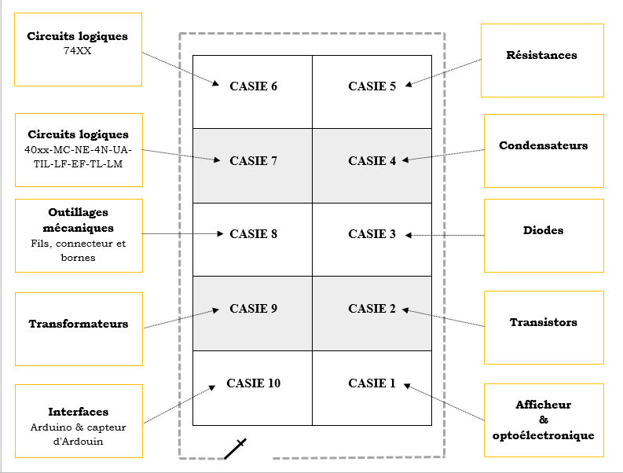

Type : Les circuits intègres 74XX

L’emplacement : Casier N° 6 Tiroir N° 3

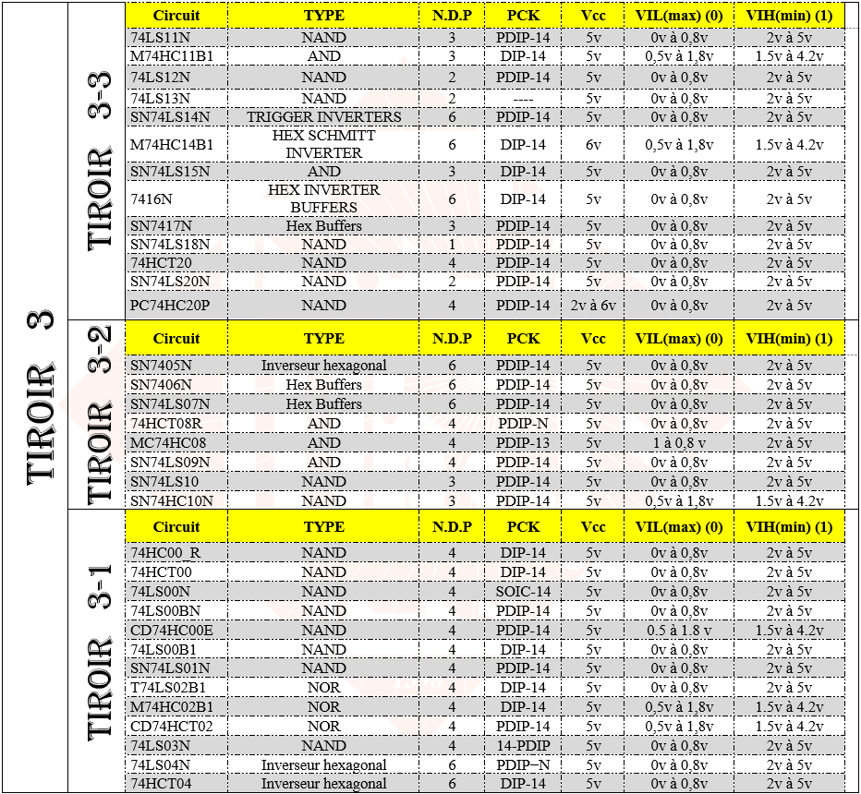

Type : Les circuits intègres 40XX

L’emplacement : Casier N° 7 Tiroir N° 2

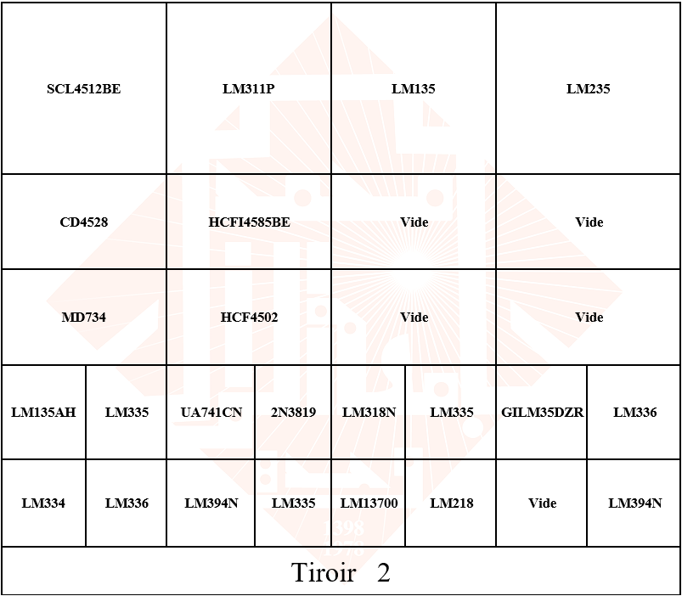

Type : Les circuits intègres 40XX

L’emplacement : Casier N° 7 Tiroir N° 4

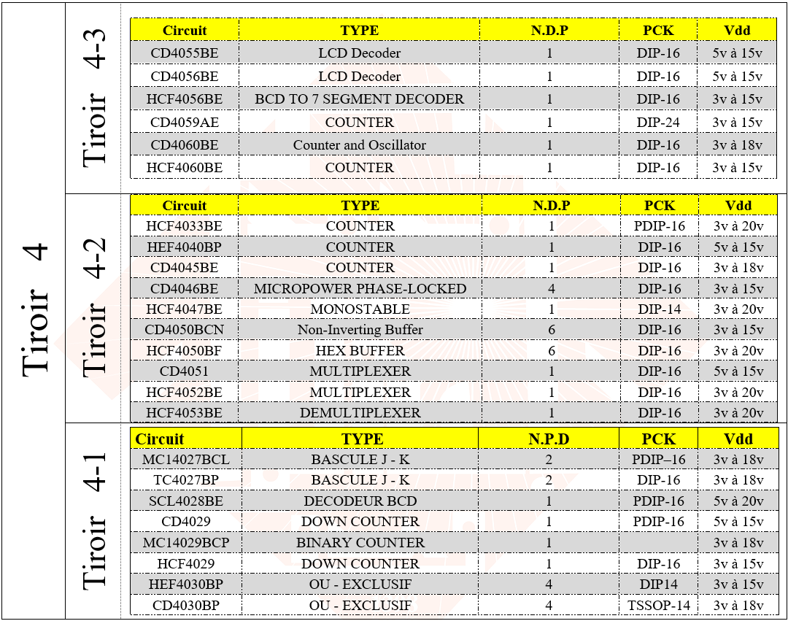

# Présentation de stage:

## Problématique:

La gestion du magasin est une action qui permet de gérer les matériels qui intègre à l’intérieur des terroirs de casiers, spécifiquement à l’ESTO, cette action facilite tous ce qui concerne le magasin.

L’administration de l’Ecole Supérieure de Technologie Oujda, gère ce magasin théoriquement, ce qui pose certains problèmes, par exemple la difficulté de manipuler ou bien de chercher de certain matériel, ou la consultation des casiers, donc c’est pour cela nous avons créé cette application pour facilite le travail.

## Objectifs du stage:

L’administration de l’ESTO consciente de l’importance de développer la gestion du magasin, à cet effet nous volons offrir un meilleur service pour mettre au point une application qui va faire la gestion de ce magasin d’une manière simple.

Les objectifs que nous vise se résument dans :

• Améliorer l’image de l’établissement vis-à-vis des étudiants via la facilité de la consultation de tout ce qui concerne le coté de magasin.

• Proposer des services numériques au personnel administratif, aux enseignants chercheurs et aux étudiants.

# Conduite de stage:

## Besoins fonctionnel:

Les besoins fonctionnels se rapportent aux fonctionnalités que l'application doit offrir pour satisfaire les utilisateurs.

La fonctionnalité que doit intégrer l'application à développer est :

• **Gestion du magasin** : Cette opération est établie lorsqu’il y a des nouveaux matériels ou bien l’utilisateur peut créer un nouveau terroirs ou casier pour l’enregistrement de ces matériels.

## Besoins non-fonctionnel:

Les besoins non fonctionnels sont indispensables et permettent l'amélioration de la qualité logicielle de notre système. Ils agissent comme des contraintes sur les solutions, mais leur prise en considération fait éviter plusieurs incohérences dans le système. Ce dernier doit répondre aux exigences suivantes:

• **Authentification** : le système doit permettre à l'utilisateur de saisir son login et son mot de passe pour accéder au système. Cette opération assure la sécurité du système et limite le nombre des utilisateurs.

• **Ergonomie** : le système devra offrir aux utilisateurs une interface qui soit la plus riche possible afin de limiter le nombre d'écrans.

• **Fiabilité** : le système doit être fiable (l’utilisateur doit avoir confiance en la gestion de l’application.

# Mise en œuvre technique de l’application:

## Outils utilisées:

* **Eclipse****:**

**Eclipse** est un projet, décliné et organisé en un ensemble de sous-projets de développements logiciels, de la fondation Eclipse visant à développer un environnement de production de logiciels libre qui soit extensible, universel et polyvalent, en s'appuyant principalement sur Java.

* **PhpMyAdmin:**

**PhpMyAdmin** est une application web qui permet de gérer un serveur de bases de données **MySQL**. Dans un environnement multi-utilisateur, cette interface écrite en PHP permet également de donner à un utilisateur un accès à ses propres bases de données.

* **Launch4j**:

 **Launch4j** est un logiciel qui permet de créer des lanceurs pour vos applications Java. Il va créer un .exe pour lancer votre .jar. Ce logiciel est disponible sous Windows, Linux, MacOsx et Solaris.

* **Inno Setup:**

**Inno Setup** est un logiciel fonctionnel pour création des installeurs de logiciels. La caractéristique capitale du logiciel est la disponibilité de la multitude d’options pour la configuration détaillée des installeurs. Inno Setup permet de travailler avec un registre du système, des fichiers et soutient un travail puissant avec des scripts et le langage de programmation Pascal. Le logiciel permet d’utiliser l’assistant pas à pas spéciale pour faciliter la création de l’installateur.

* **Java:**

Java est un langage de programmation orienté objet crée par James Gosling et Patrick N aughton, employés de Sun Microsystems, avec le soutien de Bill Joy (cofondateur de Sun Microsystems en 1982), présenté officiellement le 23 mai 1995 au SunWorld, Java permet et développer des applications desktop cross-platform.

* **L'Extensible Markup Language (XML):**

**L'Extensible Markup Language**, généralement appelé XMLnote 1, « langage de balisage extensible1 » en français, est un métalangage informatique de balisage générique qui est un sous-ensemble du Standard Generalized Markup Language (SGML).

# Explication:

## config.xml:

Ce fichier XML est la raison pourquoi notre application est dynamique, par ce que on peut modifier ce fichier si l'EST a fait n'importe quel changement dans la magasin, par exemple l'ajout d'une casier ou un tiroir.

Le fichier contient des balises <casier> qui contiennent des balises <tiroir> qui contiennent des balises <sous_tiroir>, cette dernière doit contient les données de la table qui existe dans la base des données. Voilà le fichier XML utilisé comme exemple (juste les casier 6, 7 et 8 sont remplis).

<?xml version = "1.0"?>

<magasin>

   <casier>

      <nom>Casier 1</nom>

   </casier>

   <casier>

      <nom>Casier 2</nom>

   </casier>

   <casier>

      <nom>Casier 3</nom>

   </casier>

   <casier>

      <nom>Casier 4</nom>

   </casier>

   <casier>

      <nom>Casier 5</nom>

   </casier>

   <casier>

      <nom>Casier 6</nom>

      <tiroir>

         <nom></nom>

         <sous_tiroir>

            <nom></nom>

            <type>Les circuits intégrés 74XX</type>

            <table>

               <nom>casier6</nom>

               <colonnes>

                  <colonne>id</colonne>

                  <colonne>N</colonne>

                  <colonne>CIRCUIT</colonne>

                  <colonne>TYPE</colonne>

                  <colonne>N_D_P</colonne>

                  <colonne>PCK</colonne>

                  <colonne>VCC</colonne>

                  <colonne>VIL_MAX_0</colonne>

                  <colonne>VIH_MIN_1</colonne>

               </colonnes>

            </table>

         </sous_tiroir>

      </tiroir>

   </casier>

   <casier>

      <nom>Casier 7</nom>

      <tiroir>

         <nom>Tiroir N 1 et 2</nom>

         <sous_tiroir>

            <nom></nom>

            <type></type>

            <table>

               <nom>casier_7_tiroirs_1_2</nom>

               <colonnes>

                  <colonne>id</colonne>

                  <colonne>N</colonne>

                  <colonne>Nom</colonne>

               </colonnes>

            </table>

         </sous_tiroir>

      </tiroir>

      <tiroir>

         <nom>Tiroir N 3,4,5,6</nom>

         <sous_tiroir>

            <nom></nom>

            <type></type>

            <table>

               <nom>casier_7_tiroirs_3_4_5_6</nom>

               <colonnes>

                  <colonne>id</colonne>

                  <colonne>N</colonne>

                  <colonne>Circuit</colonne>

                  <colonne>TYPE</colonne>

                  <colonne>N_D_P</colonne>

                  <colonne>PCK</colonne>

                  <colonne>Vdd</colonne>

               </colonnes>

            </table>

         </sous_tiroir>

      </tiroir>

      <tiroir>

         <nom>Tiroir N 7</nom>

         <sous_tiroir>

            <nom>Tiroir N 7-1</nom>

            <type>NE et les cicruits intégrés TL</type>

            <table>

               <nom>casier_7_tiroirs_7et8_n_7_1et8_3</nom>

               <colonnes>

                  <colonne>id</colonne>

                  <colonne>N</colonne>

                  <colonne>Circuit</colonne>

                  <colonne>Type</colonne>

                  <colonne>N_de_pine</colonne>

                  <colonne>PCK</colonne>

                  <colonne>Vcc</colonne>

                  <colonne>Icc</colonne>

               </colonnes>

            </table>

         </sous_tiroir>

         <sous_tiroir>

            <nom>Tiroir N 7-2 et 7-4</nom>

            <type>ITL-4N</type>

            <table>

               <nom>casier_7_tiroir_7_n_4_2</nom>

               <colonnes>

                  <colonne>id</colonne>

                  <colonne>N</colonne>

                  <colonne>Circuit</colonne>

                  <colonne>Type</colonne>

                  <colonne>N_de_pine</colonne>

                  <colonne>PCK</colonne>

                  <colonne>Vcc</colonne>

                  <colonne>Ic</colonne>

               </colonnes>

            </table>

         </sous_tiroir>

         <sous_tiroir>

            <nom>Tiroir N 7-3</nom>

            <type>UA</type>

            <table>

               <nom>casier_7_tiroir_7_n_3</nom>

               <colonnes>

                  <colonne>id</colonne>

                  <colonne>N</colonne>

                  <colonne>Circuit</colonne>

                  <colonne>Type</colonne>

                  <colonne>N_de_pine</colonne>

                  <colonne>PCK</colonne>

                  <colonne>Vcc</colonne>

               </colonnes>

            </table>

         </sous_tiroir>

      </tiroir>

      <tiroir>

         <nom>Tiroir 8</nom>

         <sous_tiroir>

            <nom>Tiroir N 8-1</nom>

            <type>Les circuits intégrés LF</type>

            <table>

               <nom>casier_7_tiroir_8_n_1</nom>

               <colonnes>

                  <colonne>id</colonne>

                  <colonne>N</colonne>

                  <colonne>Circuit</colonne>

                  <colonne>Type</colonne>

                  <colonne>PCK</colonne>

                  <colonne>Vcc</colonne>

                  <colonne>VIO</colonne>

                  <colonne>Lio</colonne>

               </colonnes>

            </table>

         </sous_tiroir>

         <sous_tiroir>

            <nom>Tiroir N 8-2</nom>

            <type>Les circuits intégrés EF</type>

            <table>

               <nom>casier_7_tiroir_8_n_2</nom>

               <colonnes>

                  <colonne>id</colonne>

                  <colonne>N</colonne>

                  <colonne>Circuit</colonne>

                  <colonne>Type</colonne>

                  <colonne>PCK</colonne>

                  <colonne>Vcc</colonne>

                  <colonne>VIL_Max_0</colonne>

                  <colonne>VIH_Min_1</colonne>

               </colonnes>

            </table>

         </sous_tiroir>

         <sous_tiroir>

            <nom>Tiroir N 8-3</nom>

            <type>NE et les cicruits intégrés TL</type>

            <table>

               <nom>casier_7_tiroirs_7et8_n_7_1et8_3</nom>

               <colonnes>

                  <colonne>id</colonne>

                  <colonne>N</colonne>

                  <colonne>Circuit</colonne>

                  <colonne>Type</colonne>

                  <colonne>N_de_pine</colonne>

                  <colonne>PCK</colonne>

                  <colonne>Vcc</colonne>

                  <colonne>Icc</colonne>

               </colonnes>

            </table>

         </sous_tiroir>

      </tiroir>

   </casier>

   <casier>

      <nom>Casier 10</nom>

   </casier>

   <casier>

      <nom>Casier 9</nom>

      <tiroir>

         <nom>Tiroir 1</nom>

         <sous_tiroir>

            <nom>Tiroir 1-1 et 1-2</nom>

               <colonne>id</colonne>

               <colonne>nom</colonne>

               <colonne>age</colonne>

         </sous_tiroir>

         <sous_tiroir>

            <nom>Tiroir 1-3 et 1-4</nom>

               <colonnes>

                  <colonne>id</colonne>

                  <colonne>stockage</colonne>

               </colonnes>

         </sous_tiroir>

      </tiroir>

   </casier>

   <casier>

      <nom>Casier 10</nom>

      <tiroir>

         <nom></nom>

         <sous_tiroir>

            <nom></nom>

            <type>Les circuits intégrés TL</type>

            <table>

               <nom>souris</nom>

               <colonnes>

                  <colonne>id</colonne>

                  <colonne>marque</colonne>

                  <colonne>prix</colonne>

               </colonnes>

            </table>

         </sous_tiroir>

      </tiroir>

   </casier>

</magasin>

## L'interface graphique:

Après le lancement du logiciel, nous obtenons la fenêtre de connexion, si nous n'avons pas de compte, nous pouvons cliquer "Inscrivez vous!" pour nous connecter

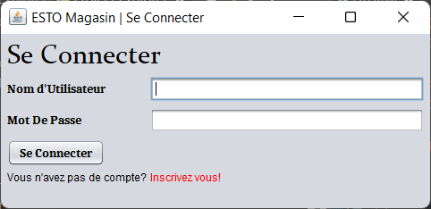Pour inscrire on doit fournir le prénom, le nom, le nom d'utilisateur, et le mot de passe, puis on clique sur "**S'inscrire**", les modérateur va recevoir la demande et ils ont le droit de l'accepter ou l'ignorer.

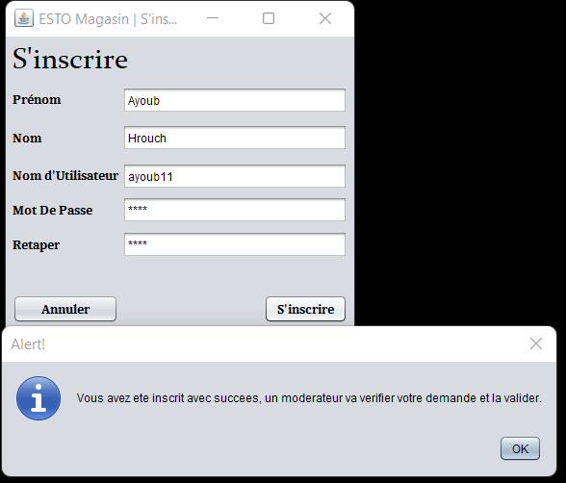

Après s'être connecté avec succès, la liste des casiers apparaît, avec une bouton de déconnexion, et pour les modérateurs une bouton pour afficher les demandes.

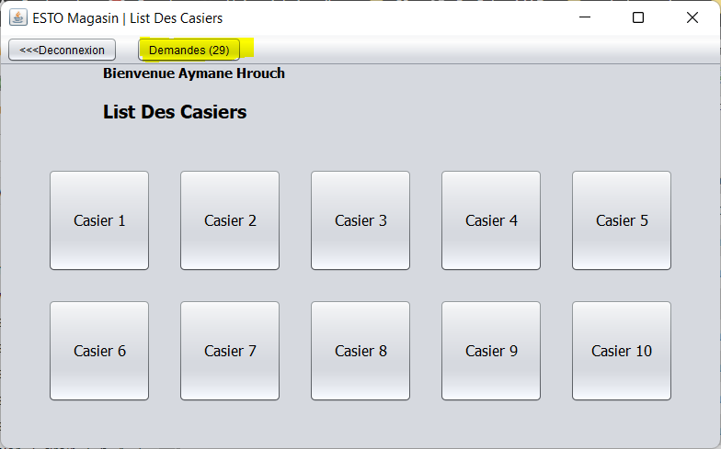Les admins peuvent utilise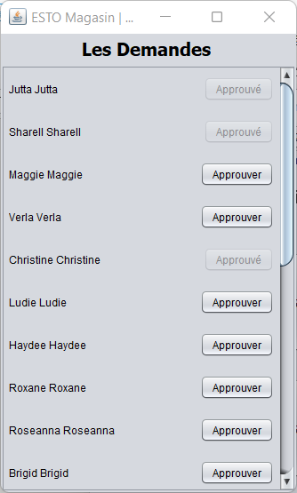r la bouton des demandes pour afficher la fenêtre suivante:

Si un modérateur veut approuver quelqu'un il suffit de cliquer "Approuver" à coté de son nom.

Un utilisateur approuvé est un utilisateur qui peut accéder son compte.

Si on clique sur une casier on va obtenir les tiroirs qui existent au-dedans, si il y a juste un seule tiroir on va accéder directement à la liste des sous-tiroirs, si il n'existe qu'un seule on va accéder directement au tableau, c'est relative de la structure de notre magasin (la structure de fichier config.xml).

Voila la casier 7 comme exemple:

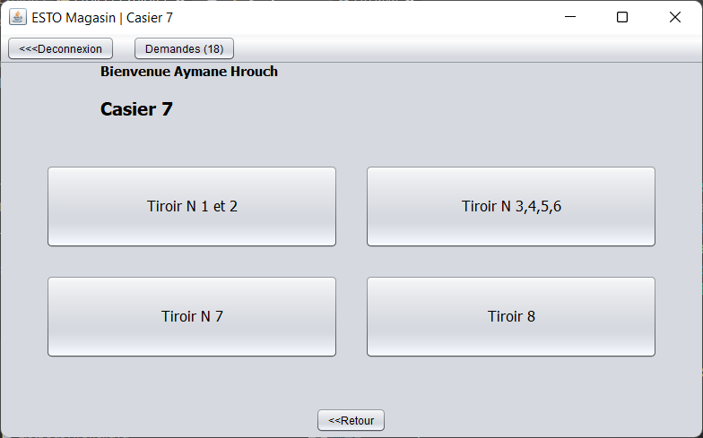On clique su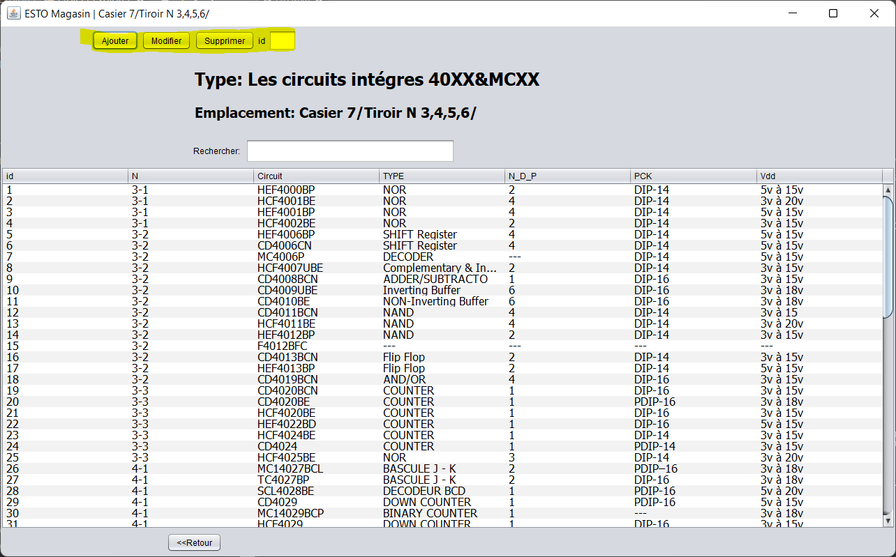r "Tiroir N 3,4,5,6":

Tous les utilisateurs peuvent utiliser la fonction de rechercher:

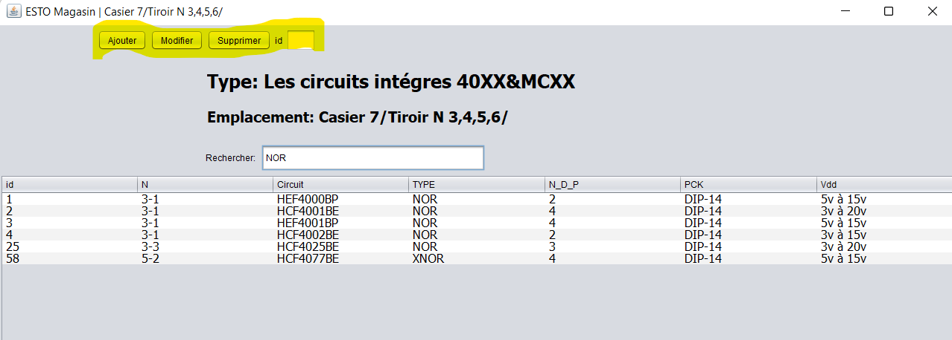Mais les boutons au dessus sont visible seulement pour les modérateur, pour ajouter, modifier, ou supprimer:

* **Supprimer**: On doit fournir l'id du matériel, puis cliquer supprimer.
* **Modifier**: On doit fournir l'id du matériel, puis cliquer modifier, la fenêtre suivant apparaît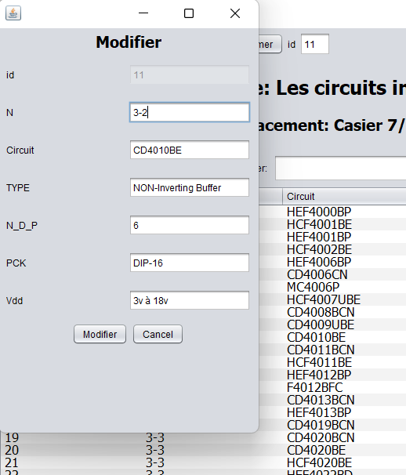, et on peut modifier les valeurs.

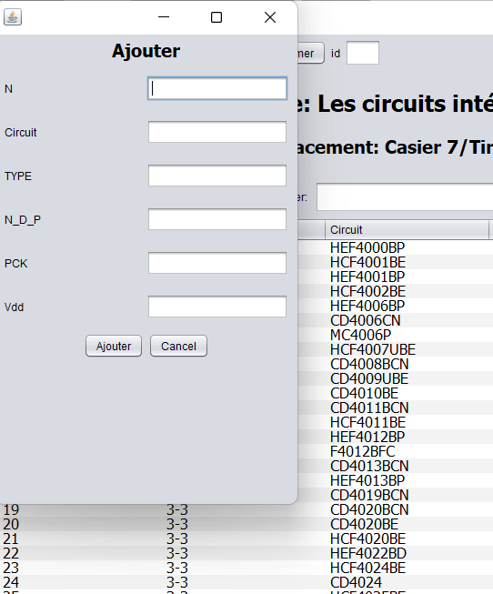

* **Ajouter:** On clique la bouton "Ajouter" et la fenêtre suivante apparaît.

## Mais si la magasin a changé la structure?:

Supposons que l'ESTO a ajouter 5 casiers (11, 12, 13, 14 et un casier spécial).

Ce logiciel est dynamique et peut ajouter ces casier facilement, les responsables doit fait deux simple chose, premièrement créer les bases de données en utilisant **phpMyAdmin**, deuxièmement modifier le fichier "config.xml", c'est à dire ajouter 5 balises <casier> avec les autres informations au-dedans.

   <casier>

      <nom>Casier 11</nom>

      <!-- tiroirs ici ... -->

   </casier>

   <casier>

      <nom>Casier 12</nom>

      <!-- tiroirs ici ... -->

   </casier>

   <casier>

      <nom>Casier 13</nom>

      <!-- tiroirs ici ... -->

   </casier>

   <casier>

      <nom>Casier 14</nom>

      <!-- tiroirs ici ... -->

   </casier>

   <casier>

      <nom>Casier Spécial</nom>

      <!-- tiroirs ici ... -->

   </casier>

Voilà la résultat:

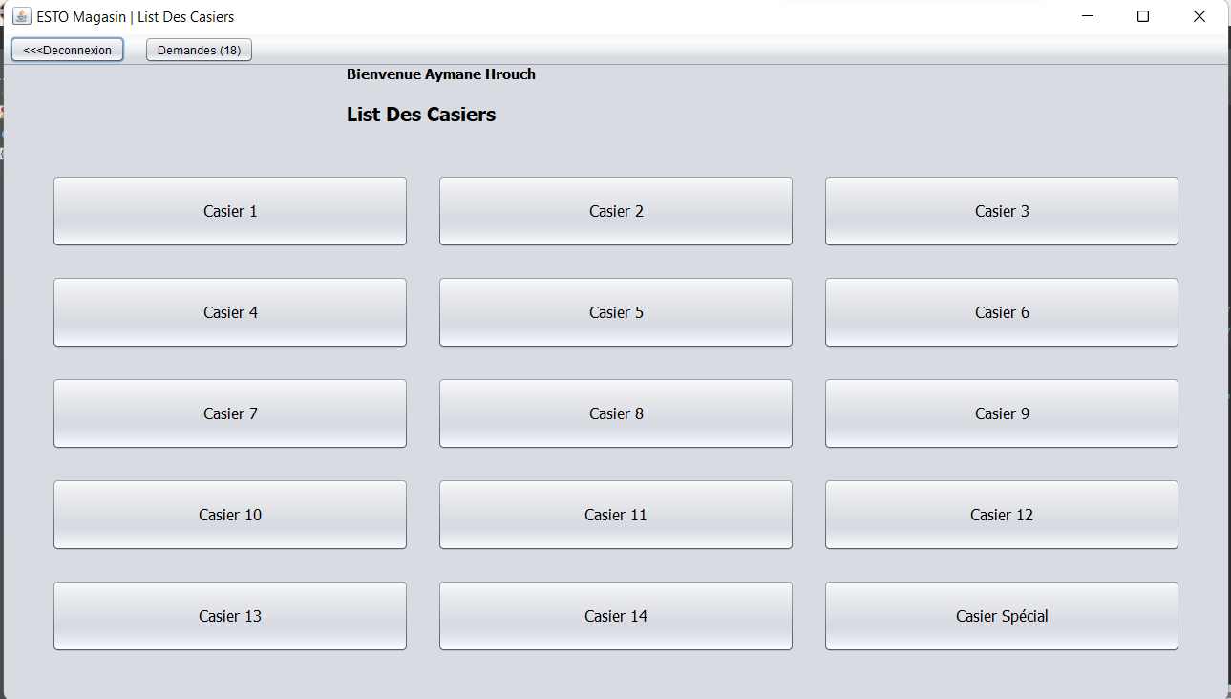

# Conclusion:

Ce stage a fait l’objet d’une expérience intéressante, très bénéfique pour nous. En effet, il m'a permis d’enrichir mes connaissances théoriques et compétences dans le domaine de la conception et de la programmation, en plus, c’était une bonne occasion pour réaliser un travail concret avec des objectifs clairs et bien définis.